Урок № 9
Тема урока: Непроизносимые согласные в корне слова.
Тип урока: повторение изученного в начальной школе.
Цели урока:
1) предметные:
- вспомнить опознавательные признаки данной орфограммы;
- продолжить работу по формированию умения определять данную орфограмму в словах и подбирать проверочные слова;
- развитие речи: определение стиля речи, темы, основной мысли текста, средств художественной выразительности.
2) метапредметные:
корректировать и развивать
- познавательные способности;
- логическое мышление (умение анализировать, сравнивать и обобщать);
- умение связно и грамотно излагать свои мысли;
- внимание, память, эмоциональную сферу;
- коммуникативные качества речи;
3) личностные:
формировать
- положительную учебную мотивацию и интерес к изучению русского языка;
- уважительное, бережное отношение к родному языку;
- умение рационально использовать время;
Методы: постановка проблемных вопросов.
Формы работы: индивидуальная, работа в парах.
Виды контроля: фронтальный письменный и устный, взаимопроверка, самопроверка.
Оборудование: мультимедийная презентация.
Ход урока
- Орг. момент.
Здравствуйте, ребята! Я рада видеть вас всех.
Приём «яркое пятно»
За окном осень, но всё ещё по-летнему светит солнышко. Надеюсь, что настроение у вас тоже солнечное. Начнём наш урок со стихотворения В.Нировича «Листопад»:
Слайд 2
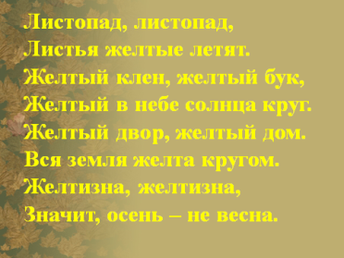
- Какое прилагательное несколько раз повторяется в стихотворении и почему?
- Как вы думаете, какие ещё цвета можно использовать для описания осени?
- Найдите в тексте слова с орфограммами, которые мы уже повторили на предыдущих уроках (безударные гласные, проверяемые согласные в корне слова), подберите проверочные слова.

- Проверка д/з / взаимопроверка.
Слайд 3
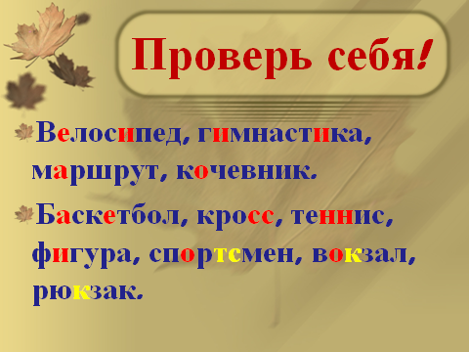
- Поменяйтесь тетрадями и проверьте правильность выполнения домашнего задания.
- Возьмите свои работы, посмотрите, какие ошибки вы допустили.
- Кто не допустил ни одной ошибки?
Сдайте тетради.

- Организация учебной деятельности.
- Учащиеся сами формулируют тему урока.
Слайд 4
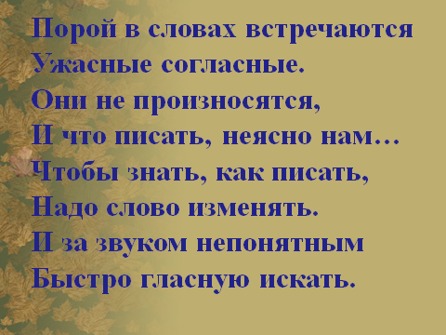
Учитель читает стихотворение:
- О какой орфограмме говорится в тексте?
- Итак, запишите тему урока. Слайд 5
- Актуализация знаний. Образуйте от данных существительных прилагательные.
Слайд 6, 7, 8
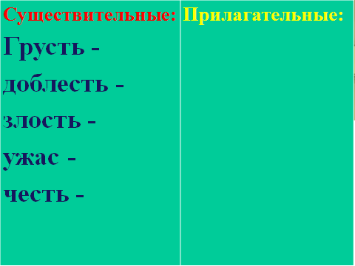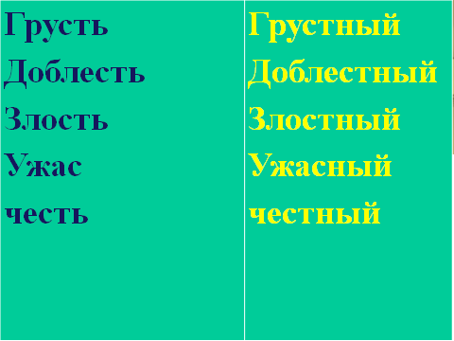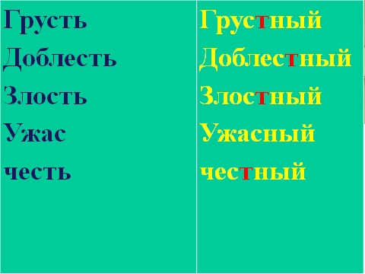
- Какая орфограмма объединяет все слова? Как вы это определили?
- Какие слова помогли нам не допустить ошибки?
- Закрепление знаний. Самостоятельное чтение орфограммы 4 на стр.26 с последующим формулированием (работа в парах).

- Закрепление навыков.
1) Выпишите из текста слова с непроизносимыми согласными, рядом запишите проверочные слова. (Работа в парах с последующей самопроверкой)
Слайд 9, 10
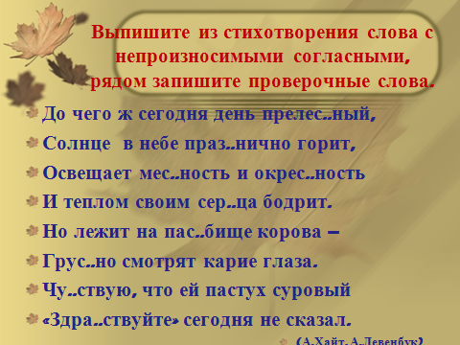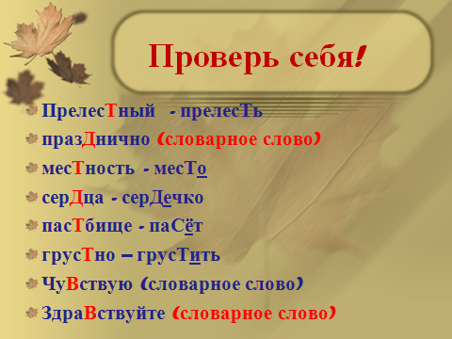
2) Упражнение 47 (4 чел. у доски)
3) Прочитайте текст.
Слайд 11
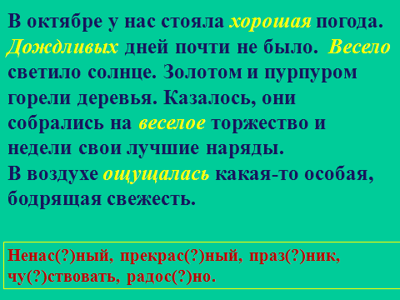
- К какому стилю речи относится текст, докажите своё мнение.
- Какие образные средства использует автор текста?
- Объясните значение слова пурпур.
- О чём стихотворение?
- Замените выделенные слова словами из справки. Найдите орфограмму, подберите проверочные слова. (индивидуальная работа, 1 чел. на скрытой доске)

- Текущий контроль.
Слайд 12
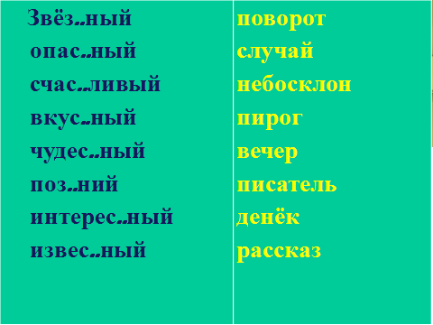
Составить по смыслу словосочетания из слов левой и правой колонки, вставить орфограмму, подобрать проверочные слова (самостоятельная работа на оценку).

- Рефлексия.
- Какую орфограмму мы повторили на сегодняшнем уроке?
- Назовите опознавательные признаки этой орфограммы?
Слайд 13
- Какие строчки в стихотворении подсказывают, как мы можем избежать ошибки на данную орфограмму?
- Домашнее задание. Упражнение 48
Использованная литература:
Русский язык: Учебник для 5 класса общеобразовательных учреждений. М: Изд.35-е. Тростенцова Л.А. Баранов М.Т. Ладыженская Т.А.. Просвещение, 2012.
Русский язык. Поурочные планы 5-6 классы по учебникам М.Т.Баранова, Т.А.Ладыженской. М.: Издательство «Учитель», 2011.
О.В.Беляева, О.А.Даценко. Поурочные разработки по русскому языку – М.: «ВАКО», 2009.
http://www.semya-rastet.ru/razd/stikhi_ob_oseni/

